Контрольная работа по истории. 10 класс.
Тема: СССР в 1930ые гг. Великая Отечественная война
1.Расположите в хронологической последовательности исторические события. Запишите цифры, которыми обозначены исторические события, в правильной последовательности.
1) Сталинградская битва 2) НЭП 3) Создание колхозов

2 Какие три события относятся к политической истории СССР 1930-х гг.?
1) судебный процесс над Г. Е. Зиновьевым и Л. Б. Каменевым
2) убийство С. М. Кирова 3) расстрел белого генерала Колчака
4) казнь царской семьи 5) репрессии под руководством Ягоды и Ежова
6) убийство П. А. Столыпина

3 Какие три из перечисленных положений характеризуют политический режим 1930-х гг.? Соответствующие цифры запишите в ответ.
1) политика гласности и свободы слова 2) многопартийность в СССР
3) сращивание партийного и государственного аппаратов
4) сосредоточение власти в руках партийного вождя
5) запрет на создание внутрипартийных групп и платформ
6) критика действий высших органов власти СССР

4 Укажите два термина, о котором идёт речь.
«Цель ____1_______ заключалась в преодолении отставания, вызванного неспособностью НЭПа обеспечить необходимый уровень технического оснащения народного хозяйства. Если в таких областях, как лёгкая промышленность, торговля и сфера услуг, наблюдался определённый прогресс, то развивать в те годы тяжёлую промышленность на базе частного капитала не представлялось возможным».
«Для ее обеспечения в сельском хозяйстве проводилась политика _________2______, которая выражалась в создании колхозов».

5 Что из названного стало результатом подписания в 1939 г. пакта Молотова-Риббентропа? Один ответ
1) вступление СССР и Германии в Лигу Наций
2) проведение Мюнхенской конференции и передача Германии Судетской области
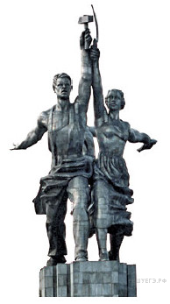
3) роспуск Коминтерна
4) раздел между Германией и СССР сфер интересов в Восточной Европе
5) нападение Японии на Халкин Гол

6 Укажите термин, о котором идёт речь.
Принудительное переселение крестьянских семей, имеющих крепкое хозяйство, объявленных кулаками, в отдалённые районы СССР с передачей их хозяйств создаваемым колхозам, проводившееся в 1929–1933 гг. в рамках общей политики коллективизации и индустриализации народного хозяйства СССР.
12. Какие суждения о скульптуре, изображённой на фотографии, являются верными? Выберите два суждения из пяти предложенных.
1) скульптура была создана в период после Великой Отечественной войны
2) в настоящее время скульптура находится в г. Санкт-Петербурге
3) на скульптуре показаны орудия труда, изображавшиеся на гербе СССР
4) автором скульптуры является Эйзенштейн
5) скульптура символизировала единство рабочего класса и крестьянства

_______________________________________________

7. Напишите пропущенное слово (словосочетание).
«____________» — единственная транспортная магистраль через Ладожское озеро, которая связывала в 1941–1943 гг. блокадный Ленинград с остальной страной

8 Установите соответствие между описанием, характерными чертами, особенностями событий Великой Отечественной войны 1941−1945 гг. и названиями событий
ОПИСАНИЕ, ХАРАКТЕРНЫЕ ЧЕРТЫ, ОСОБЕННОСТИ |  | СОБЫТИЯ
A) крупнейшее в истории войны танковое сражение, переход стратегической инициативы к Красной армии  Б) окружение и ликвидация крупной группировки противника под командованием генерал-фельдмаршала Ф. Паулюса  B) первое крупное поражение немецкой армии во Второй мировой войне, в результате советского контрнаступления враг был отброшен более чем на 100 км  Г) задержка наступления немецких войск на два месяца, немцы впервые были вынуждены временно перейти к обороне |  | 1)Сталинградская битва  2) Курская битва  3) Смоленское сражение  4) Московская битва  5) операция «Багратион»
9 Заполните пропуски в данных предложениях, используя приведённый ниже список пропущенных элементов: для каждого предложения, обозначенного буквой и содержащего пропуск, выберите номер нужного элемента.
А) ____________ — первая женщина, Герой Советского Союза, партизанка, награжденная посмертно, замученная и казненная фашистами в ноябре 1941 г. в деревне Петрищево.
Б) Летом 1942 г. немецкая армия Паулюса нанесла удар по городу ____________.
В) «зимняя война» с Финляндией началась ____________.
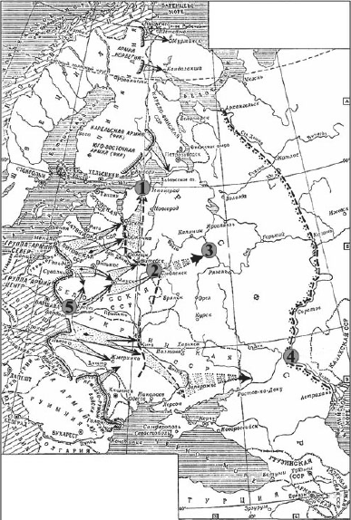
Пропущенные элементы:
1) 1941 г. 2) 1939 г. 3) Вера Волошина 4) Зоя Космодемьянская 5) Киев 6) Сталинград 7)1943

10 Напишите название города, обозначенного на схеме цифрой «4».

11 Напишите название военного плана, изображённого на карте

